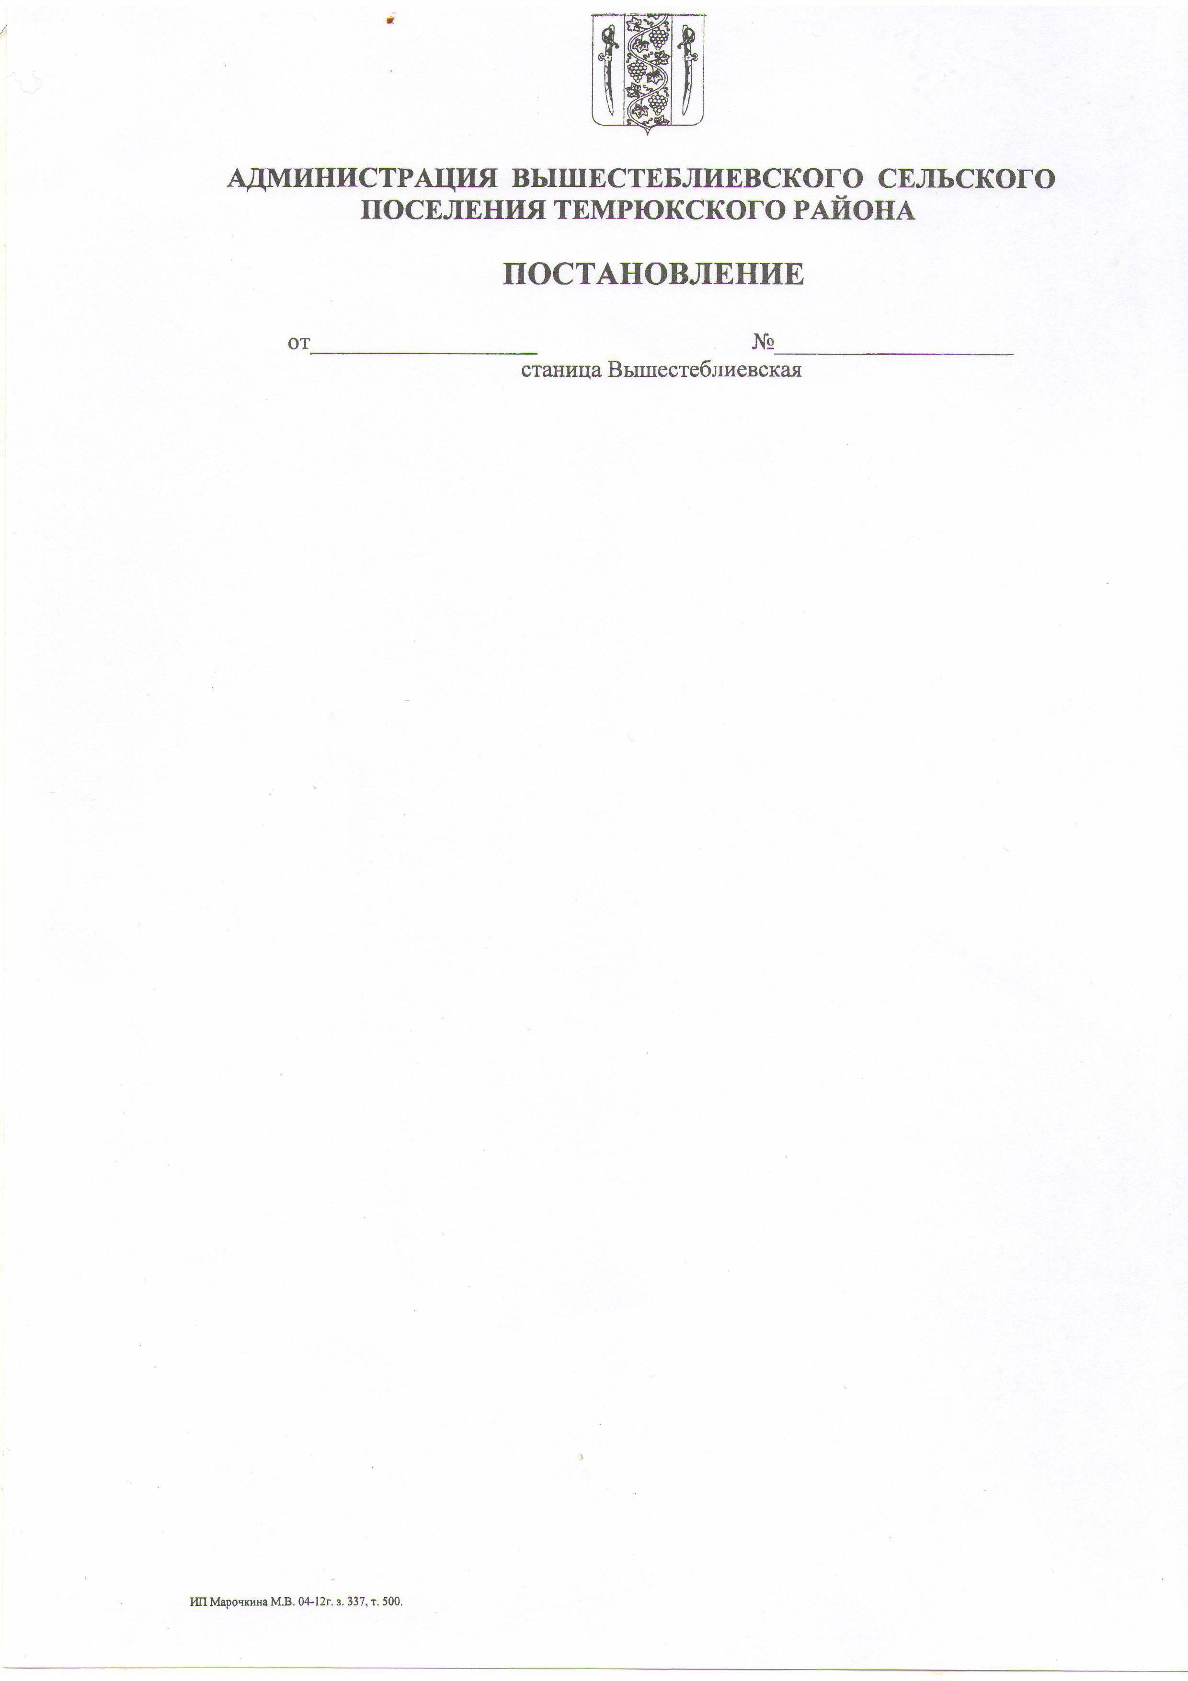
АДМИНИСТРАЦИЯ ВЫШЕСТЕБЛИЕВСКОГО
СЕЛЬСКОГО ПОСЕЛЕНИЯ ТЕМРЮКСКОГО МУНИЦИПАЛЬНОГО РАЙОНА КРАСНОДАРСКОГО КРАЯ

ПОСТАНОВЛЕНИЕ

от ____________ г. № ____
станица Вышестеблиевская

О внесении изменений в постановление администрации Вышестеблиевского сельского поселения Темрюкского муниципального района Краснодарского края от 30 октября 2025 г. № 220 «Об утверждении муниципальной программы Вышестеблиевского сельского поселения Темрюкского муниципального района Краснодарского края
«Эффективное муниципальное управление»

В соответствии со статьей 179 Бюджетного кодекса Российской Федерации, постановлением администрации Вышестеблиевского сельского поселения Темрюкского муниципального района Краснодарского края от
29 сентября 2025 г. № 189 «О внесении изменений в постановление администрации Вышестеблиевского сельского поселения Темрюкского района от 30 июля 2024 г. № 168 «Об утверждении Порядка принятия решения о разработке, формировании, реализации и оценке эффективности реализации муниципальных программ Вышестеблиевского сельского поселения Темрюкского района», в связи с изменениями целевых показателей и объемов финансирования муниципальной программы «Эффективное муниципальное управление» п о с т а н о в л я ю:
1. Внести в постановление администрации Вышестеблиевского сельского поселения Темрюкского района от 30 октября 2025 г. № 220 «Об утверждении муниципальной программы Вышестеблиевского сельского поселения Темрюкского района «Эффективное муниципальное управление» следующие изменения:
1) приложение к постановлению изложить в новой редакции (приложение 1);
2) приложение 1 к постановлению изложить в новой редакции (приложение 2).
2. Считать утратившим силу постановление администрации Вышестеблиевского сельского поселения Темрюкского муниципального района Краснодарского края от 23 июля 2026 г. № 145 «О внесении изменений в постановление администрации Вышестеблиевского сельского поселения Темрюкского муниципального района Краснодарского края от 30 октября 2025 г. № 220 «Об утверждении муниципальной программы Вышестеблиевского сельского поселения Темрюкского муниципального района Краснодарского края «Эффективное муниципальное управление».
3. Общему отделу администрации Вышестеблиевского сельского поселения Темрюкского муниципального района Краснодарского края (Бедакова Л.Н.) настоящее постановление «О внесении изменений в постановление администрации Вышестеблиевского сельского поселения Темрюкского муниципального района Краснодарского края от 30 октября 2025 г. № 220 «Об утверждении муниципальной программы Вышестеблиевского сельского поселения Темрюкского муниципального района Краснодарского края «Эффективное муниципальное управление» обнародовать и официально опубликовать (разместить) на официальном сайте муниципального образования Темрюкский район в информационно-телекоммуникационной сети «Интернет», а также разместить на официальном сайте администрации Вышестеблиевского сельского поселения Темрюкского муниципального района Краснодарского края.
4. Постановление вступает в силу на следующий день после его официального обнародования.

Глава Вышестеблиевского сельского
поселения Темрюкского
муниципального района
Краснодарского края Д.В. Колмык

